- Zemlja ima oblik geometrijskog tijela ___________________________.
- Kružnica koja opasuje Zemlju naziva se __________________ ili _____________________.
- Umanjeni model Zemlje naziva se _________________________.
- Sve prirodne pojave na Zemlji pokreće ________________________.
- Sunce zajedno sa svemirskim tijelima koja kruže oko njega čini ___________ ___________.
- Površina Zemlje iznosi _________________________ km².
- Kopno na Zemlji zauzima _________ %, a sve vode na Zemlji zauzimaju ____________%.
- Veći dijelovi svjetskog mora nazivaju se _________________, a na Zemlji ih ima ukupno ______.
- Veći dijelovi kopna na Zemlji nazivaju se _________________, a na Zemlji ih ima ukupno _______.
- Za uspostavu telekomunikacijskih veza, snimanje Zemlje i istraživanje svemira služe nam
_____________________ ____________________.
- Prema središtu Zemlje privlači nas ________________ ____________________.
- Točke na Zemlji kroz koje prolazi zamišljena Zemljina os su _____________ i _____________ _____.
- Podjela na Stari i Novi svijet potekla je s kontinenta _____________________________.
- Razvojem pomorstva Europljani su od kraja 15. stoljeća upoznali 4 __________________.
- Golema nakupina zvijezda naziva se __________________________.
- Užareno svemirsko tijelo vlastite svjetlosti i topline naziva se ________________________.
- Svemirsko tijelo koje kruži oko zvijezde i od nje dobiva svjetlost naziva se _____________.
- Manja svemirska tijela koja kruže oko planeta nazivaju se _________________________.
- Našu golemu nakupinu zvijezda nazivamo ______________ ______________.
- Na kopnenoj polutki ima ___________ % mora i ______________ % kopna.
- Na vodenoj polutki ima ______________ % mora i ____________ % kopna.
- Jadransko more pripada većem _________________________ moru, a to more pripada __________________________ oceanu.
- Opseg Zemlje na ekvatoru iznosi točno ___________km, a oko polova točno ____________km.
- Zemlja je spljoštena na ______________________, a ispupčena oko __________________.
- Portugalski pomorac čija je posada prva oplovila Zemlju naziva se ____________________.
- Dokaz da je Zemlja okrugla bile su snimke Zemlje iz svemira snimljene __________ godine.
- Najveće jedinstveno kopno na Zemlji kojeg čine 2 kontinenta naziva se _______________.
- Koji kontinent ima obale na Atlantskom oceanu, a površinom je najmanji? ______________
- Zaokruži točno napisano ime oceana. Atlanski Atlantski
- Zaokruži točno napisano ime kontinenta Antarktika Antartika
- Koja se dva kontinenta u cijelosti nalaze na sjevernoj polutki? ______________________
- Koja se dva kontinenta u cijelosti nalaze na južnoj polutki? ___________________________
- Poveži države s oceanom na koji izlazi i kontinentom na kojem se nalazi! Upotrijebi drvene bojice !
Pazi, jedna država izlazi na čak tri oceana!
□ KINA □ SJEVERNA AMERIKA
□ NOVI ZELAND □ □ □ ATLANTSKI OCEAN □ AFRIKA
□ FRANCUSKA □ INDIJSKI OCEAN □ JUŽNA AMERIKA
□ BRAZIL □ □ □ TIHI OCEAN □ AZIJA
□ KANADA □ ARKTIČKI OCEAN □ EUROPA
□ MADAGASKAR □ AUSTRALIJA I OCEANIJA
- Površinom najveći kontinent Novog svijeta naziva se _________________________________.
- Površinom najmanji kontinent Starog svijeta je _____________________________________.
- Sjeverni pol nalazi se u ________________ oceanu, a Južni pol na kontinentu _____________________________.
Na odgovarajuće crte upiši imena kontinenta ili oceana.
1_______________________________ 2____________________________ 3________________________
4_______________________________ 5____________________________ 6 _______________________
7_______________________________ 8____________________________ 9________________________
10______________________________ 11 ___________________________ 12______________________
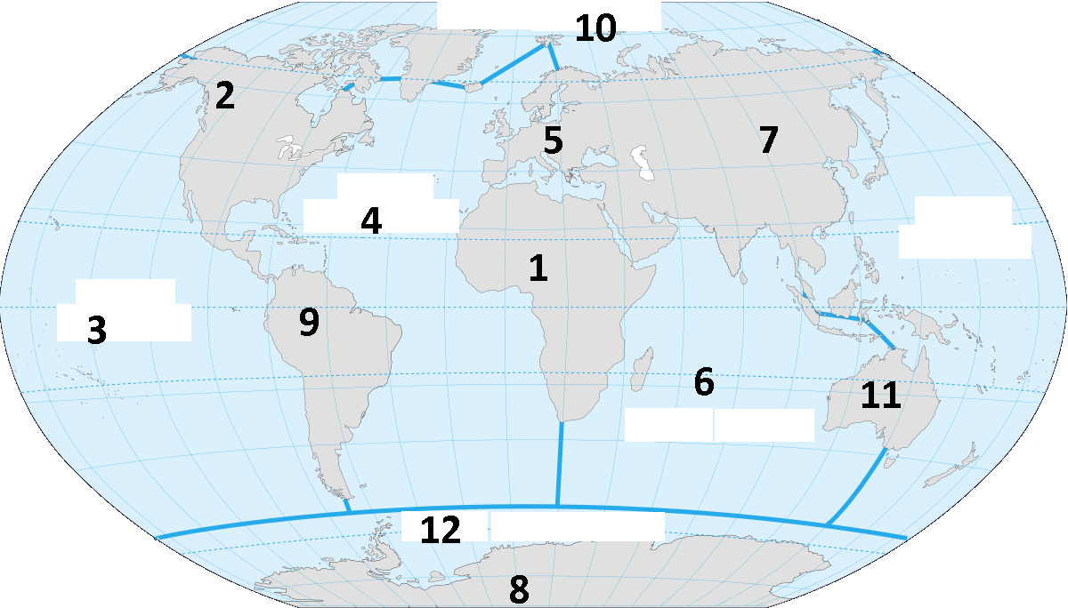
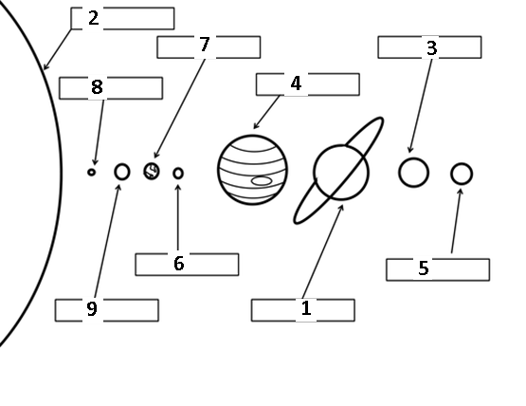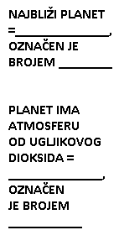
„CRVENI“ PLANET = ____________________, OZNAČEN JE BROJEM _____
PLANET S JEDNIM PRIRODNIM SATELITOM = _____________________, OZNAČEN JE BROJEM ____
NAJVEĆI PLANET = ____________________, OZNAČEN JE BROJEM ____
PLANET S NAJVEĆIM PRSTENOM = ______________________, OZNAČEN JE BROJEM ___
2 = _______________________________; 3 = ____________________________________; 5 = _______________________________

